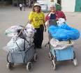
דף 245
מהאשפח של עדה ונורית
דצמבר 2013
נשפך מן הפח- מהשבוע מתארכים הימים בשעה טובה
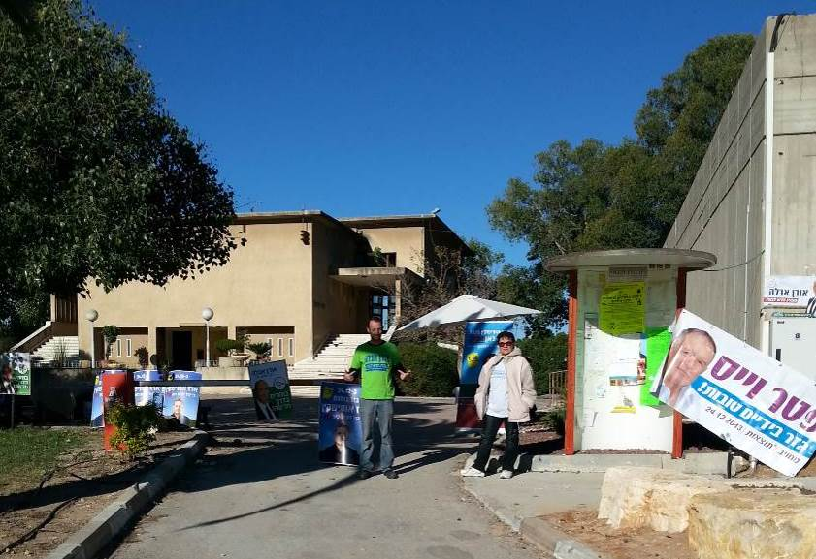
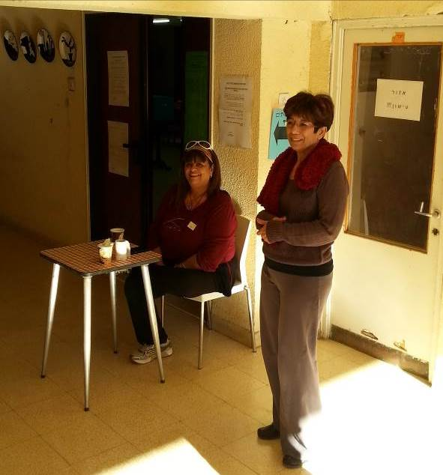
עולה על גדותיו- השבוע נערכו בחירות לראשות המועצה האזורית ונבחר שוב פטר וייס – בהצלחה לכולנו

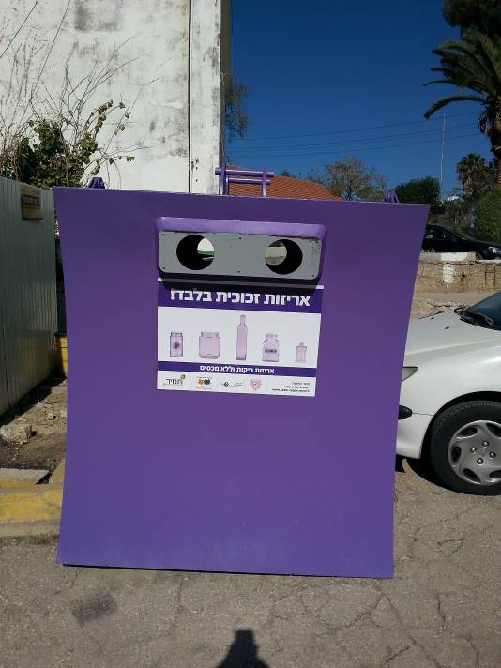
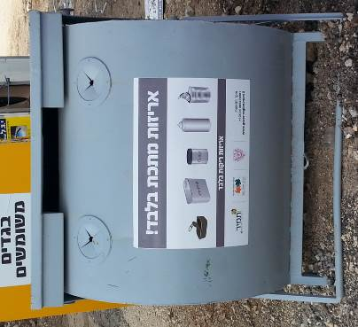
סיבות למחזור יש המון, אנחנו נציין שלוש חשובות:
החומרים שמהם עשויים החפצים הולכים וכלים מכדור הארץ
הטמנת פסולת מזהמת את הארץ
הטמנה עולה הרבה כסף

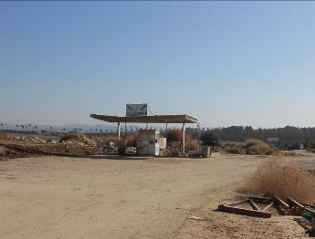
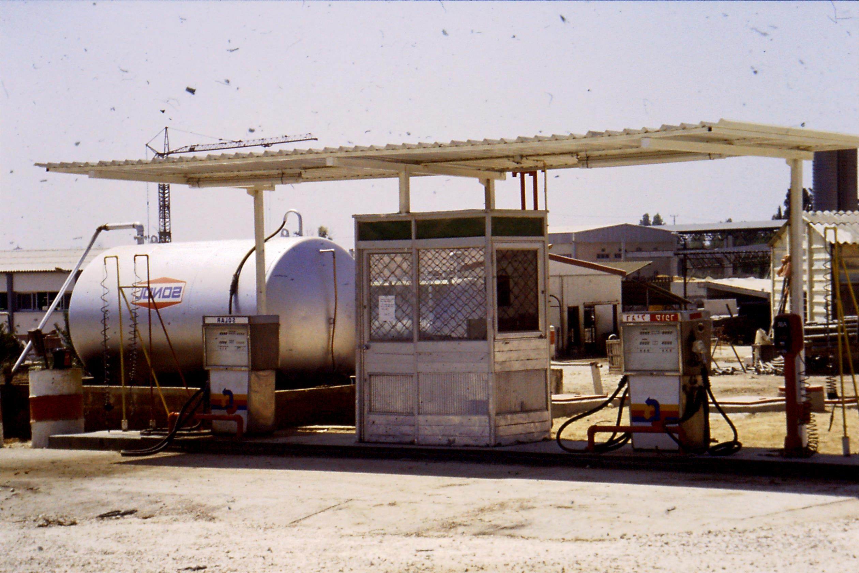
תחנת הדלק שירתה אותנו יפה במשך שנים. בתמונה משמאל התחנה ב -1991 ובצד ימין היום כשהיא כבר אינה פועלת ובקרוב תפורק ותוצא מהמקום

שבוע טוב מעדה ונורית פ.

